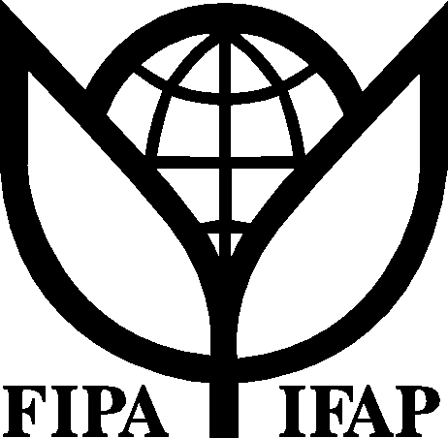
Federación Internacional de
Productores Agropecuarios

Foro público de la OMC, Ginebra
Sesión de la FIPA sobre Agricultura
5 de octubre de 2007, 11.15 a 13.15 horas
Sala: CRII

Programa

Tema:
"Un acuerdo sobre la agricultura que favorece un desarrollo global"

En esta sesión, los jefes de fila de los principales grupos negociadores (países del G-4) examinarán con participantes y dirigentes de organizaciones de agricultores, cómo las negociaciones de la OMC sobre la agricultura pueden favorecer a un desarrollo global.

Palabras de bienvenida por el Presidente de la FIPA, Jack Wilkinson.

Panel de líderes de los principales grupos negociadores:

- Brasil – Embajador ante la OMC, Clodoaldo HUGUENEY

- Unión Europea – Embajador ante la OMC, Eckart GUTH

- India – Embajador ante la OMC, Ujal Singh Bhatia

- Estados Unidos – Embajador ante la OMC, Peter Allgeier

Preguntas y debate general con participación de la sala.

Palabras de clausura por el Director General Adjunto de la OMC, Harsha Singh.

